BÀI LÀM: SOẠN TIN NHẮN HỖ TRỢ KỸ THUẬT CHUYÊN NGHIỆP
1. Phân tích 4 mảnh ghép của tin nhắn hỗ trợ
Khi gặp lỗi cài đặt Git trên Windows 11, cần cung cấp đầy đủ thông tin để giảng viên hiểu vấn đề và hướng dẫn sửa lỗi ngay từ lần nhắn đầu tiên.
1.1. Context (Bối cảnh)
Cung cấp thông tin về môi trường và thao tác đang thực hiện:
- Hệ điều hành: Windows 11.
- Phần mềm: Git.
- Mục đích: Cài đặt và khởi tạo Git cho dự án.
- Thao tác: Mở CMD hoặc PowerShell và nhập lệnh git init.
- Đối tượng hỗ trợ: Giảng viên phụ trách môn học.
1.2. Expected (Mong muốn)
Kết quả mà người dùng mong muốn:
- Git được cài đặt thành công trên Windows 11.
- Có thể sử dụng lệnh git init để khởi tạo repository.
- Biết cách cấu hình Git vào biến môi trường PATH nếu cần thiết.
1.3. Actual (Thực tế)
Mô tả kết quả thực tế đang gặp phải:
- Khi nhập lệnh git init, hệ thống không nhận diện được lệnh Git.
- Git chưa được cài đặt hoặc Windows chưa nhận diện được đường dẫn cài đặt Git thông qua biến môi trường PATH.
1.4. Log & Screenshot (Mã lỗi và ảnh chụp)
Thông báo lỗi nguyên văn:
text
git: command not found
Thông tin bổ sung cần cung cấp:
- Ảnh chụp màn hình Terminal hiển thị câu lệnh đã nhập và thông báo lỗi.
- Ảnh chụp phiên bản Windows nếu cần.
- Không chỉnh sửa nội dung thông báo lỗi khi gửi cho giảng viên.
2. Tin nhắn hỗ trợ hoàn chỉnh
Dưới đây là mẫu tin nhắn chuyên nghiệp, lịch sự và đầy đủ thông tin, có thể gửi qua Zalo, Messenger hoặc Email.
Writing
Em chào thầy ạ!
Em đang thực hành cài đặt và sử dụng Git trên Windows 11 nhưng hiện tại gặp một lỗi chưa biết cách khắc phục. Em xin phép gửi thầy thông tin cụ thể như sau:
1. Context (Bối cảnh):
- Hệ điều hành: Windows 11.
- Phần mềm: Git.
- Em đang thực hành khởi tạo một Git Repository cho dự án.
- Em thực hiện lệnh trong cửa sổ CMD/Terminal.
2. Expected (Mong muốn):
Em mong muốn Git được cài đặt và nhận diện thành công trên máy tính để có thể sử dụng lệnh git init khởi tạo repository.
3. Actual (Thực tế):
Khi em nhập lệnh git init, hệ thống không nhận diện được lệnh Git và hiển thị thông báo lỗi.
4. Log & Screenshot (Mã lỗi và ảnh chụp):
Thông báo lỗi nguyên văn:
text
git: command not found
Em có đính kèm ảnh chụp màn hình lỗi để thầy tiện kiểm tra.
Nhờ thầy hỗ trợ:
Thầy có thể hướng dẫn em cách kiểm tra Git đã được cài đặt hay chưa, cách thêm Git vào biến môi trường PATH trên Windows 11 và cách kiểm tra lại sau khi sửa lỗi được không ạ?
Em cảm ơn thầy đã dành thời gian hỗ trợ. Em sẽ thực hiện theo hướng dẫn và báo lại kết quả cho thầy ạ!
3. Hai mẹo chụp ảnh màn hình rõ nét và bảo mật
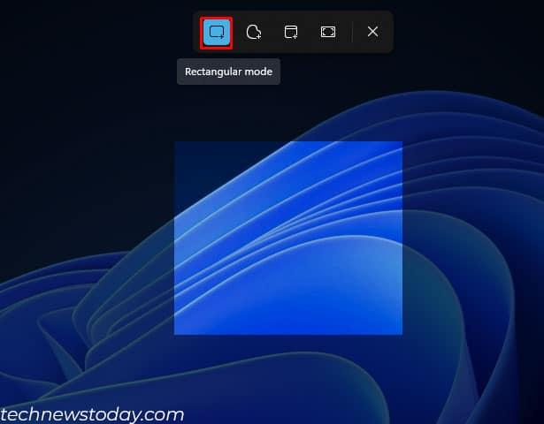
Mẹo 1: Chụp đúng vùng cần thiết
- Sử dụng tổ hợp phím Windows + Shift + S.
- Chọn chế độ chụp vùng chữ nhật.
- Chỉ chụp cửa sổ Terminal có câu lệnh và thông báo lỗi.
- Phóng to chữ nếu cần để giảng viên dễ đọc.
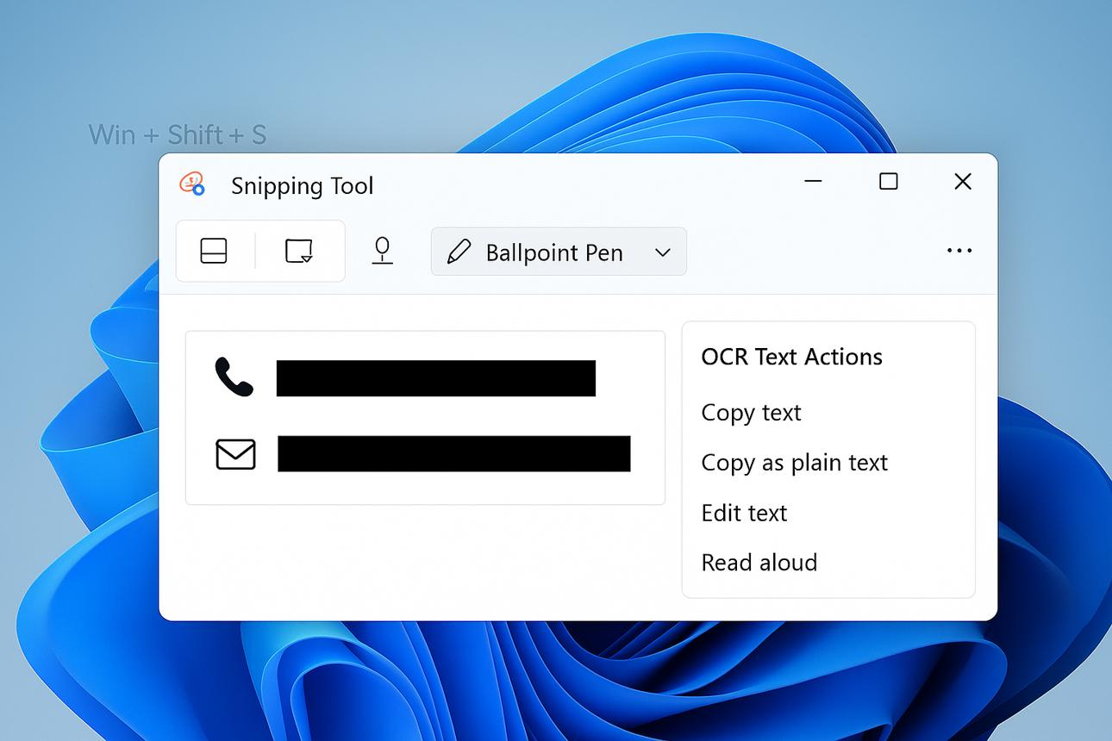
Mẹo 2: Che thông tin cá nhân trước khi gửi
- Kiểm tra ảnh trước khi chia sẻ.
- Che tên tài khoản Windows, email, đường dẫn thư mục cá nhân hoặc thông tin nhạy cảm.
- Không để lộ mật khẩu, token truy cập hay khóa API.
- Giữ nguyên nội dung thông báo lỗi để giảng viên có thể xác định nguyên nhân.
4. Một số lệnh kiểm tra bổ sung
Để giảng viên dễ xác định nguyên nhân, sinh viên có thể thực hiện các lệnh sau và gửi kết quả:
Lệnh | Công dụng
git --version | Kiểm tra Git đã được nhận diện hay chưa.
where git | Tìm vị trí Git trên Windows CMD.
Get-Command git | Kiểm tra lệnh Git trong PowerShell.
Nếu chưa nhận diện được Git, có thể kiểm tra xem Git đã cài đặt hay chưa và kiểm tra biến môi trường PATH.
Sau khi cài đặt hoặc cập nhật PATH, hãy đóng và mở lại Terminal rồi thử:
bash
git --version
Nếu hiển thị phiên bản Git, ví dụ git version 2.x.x, nghĩa là hệ thống đã nhận diện được Git.
5. Kết luận
Một tin nhắn hỗ trợ kỹ thuật chuyên nghiệp cần có đủ 4 thành phần:
- Context: Giúp người hỗ trợ hiểu môi trường và hoàn cảnh gặp lỗi.
- Expected: Cho biết kết quả người dùng mong muốn.
- Actual: Mô tả chính xác vấn đề đang xảy ra.
- Log & Screenshot: Cung cấp bằng chứng để xác định nguyên nhân.
Hai mẹo chụp ảnh giúp hình ảnh rõ ràng, dễ đọc và tránh làm lộ dữ liệu cá nhân.
Bài học rút ra: Khi gặp sự cố kỹ thuật, hãy cung cấp đầy đủ thông tin ngay từ đầu thay vì chỉ nhắn rằng "Máy em bị lỗi". Điều này giúp giảng viên tiết kiệm thời gian và đưa ra hướng dẫn chính xác hơn.

